Monographie
Kadalys

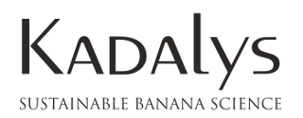
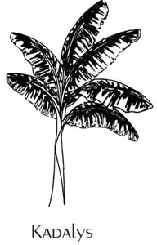

Sommaire
Historique 3
Organigramme 4
Produits 4
Points de vente 4
Valeurs et engagements 4
Certifications et labels 5
Partenaires producteurs 6
Données comptables 9
Enseignement technologique en langue vivante – questionnements possibles 11
Annexe 1. Upcycling banana waste to create raw materials and cosmetics, nutraceuticals and functional foods and drinks 12
Annexe 2. KADALYS: Beauty at the heart of Banana Tree - Luxury French Caribbean Skincare 12
Annexe 3. El bálsamo labial que pone de acuerdo a todas las francesas y cuesta menos de 19 euros 13
Complément d’information (liens audios et vidéos complémentaires) 13

Historique
KADALYS est une société par action simplifiée, créée en 2012 par Shirley Billot en Martinique. Jusqu’en 2019, cette entreprise se nommait SHB SAS. Elle développe la marque éponyme de cosmétiques faites à partir de bananes. Dès l’enfance, Shirley Billot faisait son initiation à la pharmacopée créole en compagnie de sa mère, ce qui lui permit ensuite de valoriser les bienfaits de ces plantes.
La création des produits Kadalys démarre en 2010 par un programme de recherches dédié à l’étude des vertus du bananier. Il permet de développer des actifs cosmétiques appelés les « Musactifs » et de déposer plusieurs brevets. Ces actifs réduisent les tâches pigmentaires, les signes de l’âge et apaisent les inflammations de la peau. C’est en 2012 que les premiers produits voient le jour. Shirley Billot décide de se concentrer sur l’usage d’une formulation à base de molécules extraites de bananier. Les plantes utilisées, sont cultivées aux Antilles Françaises (à savoir la Guadeloupe et la Martinique) et sont d’origine biologique. Au fil des années, Shirley Billot choisit d’étendre sa marque avec une offre de produits, allant du soin du visage aux huiles capillaires.
La dirigeante, grâce à son réseau de mentors très solide et de grande notoriété réussit à développer la marque et son image. En effet, Shirley Billot fut boursière de la fondation FONTANET qui soutient des actions en faveur de l’enseignement et de la recherche en stratégie d’entreprise et favorise l’accès à HEC. La fondatrice fait partie d’Outre-Mer Network (une association d’entrepreneurs qui accompagne les futurs créateurs d’entreprise originaires d’outremer mais présents dans l’hexagone). Elle préside également une association nommée « Les jeudis de la stratégie ». La dirigeante a représenté la France au G20YEA 2019 au Japon et en 2020 en Arabie Saoudite, bénéficiant ainsi de l’écosystème de Citizen entrepreneurs. De même, Madame Billot, devient en mai 2022 administratrice du syndicat des entreprises de beauté, siégeant ainsi avec les leaders de la profession tels que L’Oréal, Sisley, LVMH…
Par ailleurs, en 2014, la marque Kadalys remporte le prix de l’Innovation Outremer et bénéficie d’une bourse du Boston Consulting group (cabinet international de conseils en stratégie). L’Oréal et Station F s’associent sous forme d’incubateur pour start-up de la beauté. Kadalys a intégré le programme proposé en 2018. Enfin, en Juillet 2021, Kadalys remporte la finale région Caraïbes du concours international « Entrepreneurship World Cup », qui récompense les meilleurs startups au monde. En 2021, elle est élue « Blue Beauty Brand » aux USA puis en 2022 « Sustainability Champion ».
La marque Kadalys est ainsi reconnue à l’échelle internationale pour son savoir-faire, de même que pour ses valeurs et ses engagements éco-responsables.

Organigramme

De la recherche développement jusqu’à la vente des produits, l’entreprise compte 10 salariés.

Produits
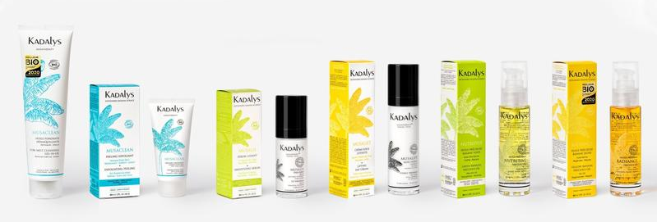
Source : www.kadalys.com

Les produits de la marque Kadalys sont déclinés sous forme de :
- Sérums et Crèmes
- Démaquillants, Nettoyants et Lotions
- Exfoliants et Masques
- Gels Hydro-alcooliques
- Soins Ciblés
- Huiles de Soins
- Crèmes de rasage et Soin de la Barbe
- Accessoires

Points de vente
Les produits Kadalys sont disponibles sur le site web de l’organisation, le showroom à Paris, les pharmacies et parapharmacies, les instituts de beauté, les magasins de cosmétiques, et sur les sites de e-commerce à l’international.

Valeurs et engagements
La dirigeante croit aux produits issus de ressources durables et souhaite contribuer à la construction d'une économie circulaire et participative. Ainsi les agros-déchets et co-produits générés par l’industrie agro-alimentaire et notamment la filière Banane de Guadeloupe et Martinique sont recyclés et valorisés.

Chaque année, près de 270 000 tonnes de bananes sont transportées en bateau vers l’Europe mais 15% d’entre elles, soit 40 000 tonnes ne seront jamais vendues car abîmées, imparfaites ou seules. L’idée est de redonner une seconde chance à ces bananes écartées par le circuit de distribution, ces « bananes oubliées, moches et célibataires » en les transformant en soins de qualité bons pour la peau des clients. La préservation des ressources naturelles est primordiale pour réduire son impact sur l’environnement et également soutenir une production française durable.
La matière première principale est issue du bananier. En effet, les composants bio-actifs sont des extraits huileux innovants issus de la peau et de la pulpe de bananes vertes, jaunes et roses. Toutefois, d’autres matières toujours d’origine naturelle et entièrement biologique sont utilisées. C’est le cas par exemple de l’aloe vera, le gingembre, la canne à sucre, l’avocat, le ricin, etc. La marque détient d’ailleurs de nombreuses certifications prouvant son engagement quant au bien-être et à la santé des clients, de même qu’au respect de l’environnement. Ainsi, l’ensemble des produits cosmétiques est dépourvu de conservateurs ou autres produits chimiques.

Enfin, les produits Kadalys sont synonymes d’une beauté diverse, exploratrice, curieuse des autres, soit « une beauté inclusive indifférente des origines, loin des stéréotypes ». L’entreprise valorise les différences et encourage toutes les femmes à s’aimer et s’accepter telles qu’elles sont.

Certifications et labels
Les cosmétiques Kadalys sont certifiés naturels et biologiques par ECOCERT, acteur français historique de la certification en agriculture biologique, avec :
- 95% minimum des ingrédients sont naturels ou d’origine naturelle
- 95% minimum des ingrédients végétaux sont issus de l’agriculture biologique
Les produits sont formulés sans silicones, colorants et parfums de synthèse, parabènes, glycols (solvants) et ingrédients d’origine animale.
Le label COSMOS Organic reprend les principes du référentiel ECOCERT et ajoute d’autres critères tels que 5% maximum des ingrédients utilisés comme agents de conservation approuvés dans une liste restrictive, 20% minimum du produit fini sont issus de l’agriculture biologique, ainsi que des ingrédients biodégradables.

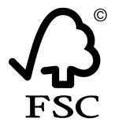
100% des étuis sont imprimés à partir de papier et de carton issus de filières responsables et de forêts gérées durablement labelisés FSC. De plus, les notices sont imprimées à l’intérieur des étuis des cosmétiques pour économiser du papier. Afin de préserver l’environnement, 100% des emballages sont recyclables. Enfin, les trousses beauté et les « tote bags » en coton certifié OEKO-TEX sont 100% biodégradables, recyclables et réutilisables.
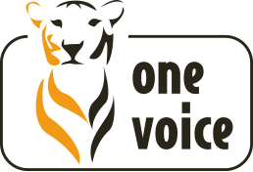
L’entreprise a rejoint le collectif MAKE FRIDAY GREEN AGAIN afin de promouvoir une consommation consciente et plus responsable. L’objectif étant d’encourager la communauté à reprendre son pouvoir en réparant, recyclant et revendant les objets superflus.
Les produits sont certifiés végan c’est-à-dire sans ingrédients d’origine animale, et respectent les valeurs défendues par l’association One Voice.
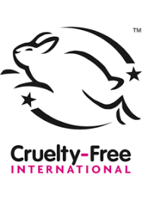

Les cosmétiques Kadalys sont approuvés par le programme Leaping Bunny (détenu par Cruelty Free International). Ils n’ont donc pas été testés sur des animaux.
Partenaires producteurs
Shirley Billot a mis en place une collaboration avec les producteurs de l’Union des Groupements de Producteurs de Bananes de Guadeloupe et de Martinique afin d’obtenir sa matière première : les bananes. Cela lui permet d’avoir une meilleure traçabilité de sa ressource et de prôner une qualité biologique sans pesticide. A noter que 100% des producteurs Martiniquais sont actionnaires de la société via BANAMART.
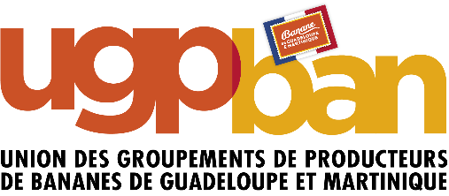
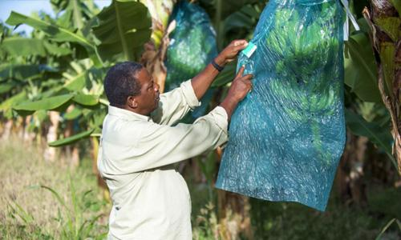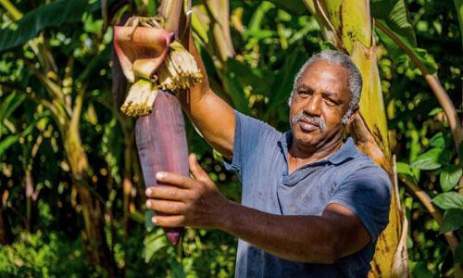
Louis Daniel BERTHOME Tino DAMBAS
Le François – Martinique Capesterre – Guadeloupe
Producteur de la banane rose Producteur De La Banane Verte
Président de la Chambre d'Agriculture
de la Martinique

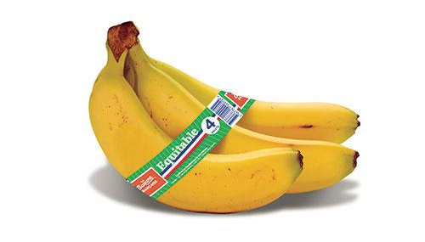
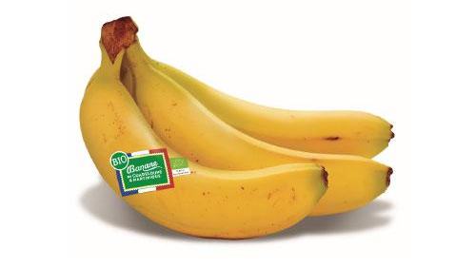

La banane bio de Martinique et Guadeloupe La banane française équitable
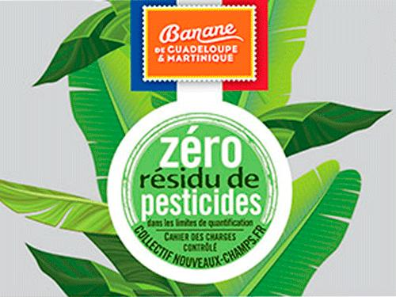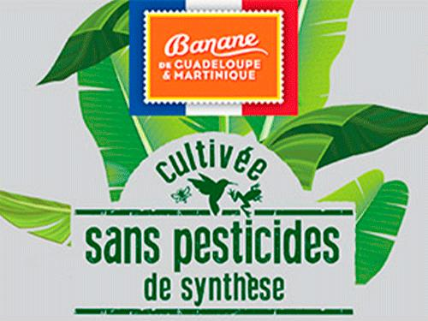
Source : www.kadalys.com

Partenaires institutionnels
- Régional
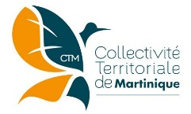

- Services de l’Etat

- Financement européens
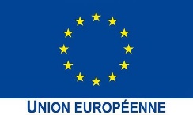

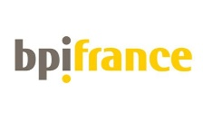
- Etablissements publics à caractère industriel, commercial et financier
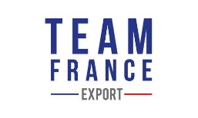
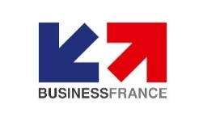
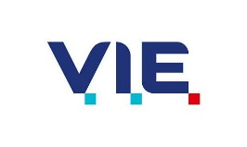
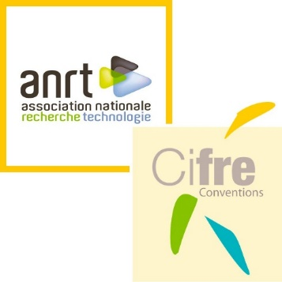
- Etablissements publics de recherche
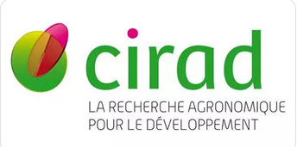
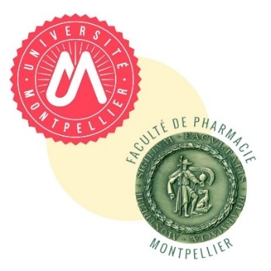
Source : www.kadalys.com

Données comptables
- Compte de résultat
CHARGES | Année N-1 | Année N | PRODUITS | Année N-1 | Année N
Charges d’exploitation | 324 540 | 322 062 | Produits d’exploitation | 664 405 | 683 213
Achats de matières premières | 60 897 | 52 412 | Ventes de produits finis | 545 500 | 570 890
Autres achats et charges externes | 42 389 | 45 811 | Ventes de marchandises | 118 905 | 112 323
Impôts | 6 340 | 6 709
Charges de personnel | 192 505 | 192 367
Amortissements | 22 409 | 24 763
Charges financières | 77 254 | 85 290 | Produits financiers | 12 688 | 14 347
Intérêts bancaires | 77 254 | 85 290 | Revenus des placements financiers | 12 688 | 14 347
Charges exceptionnelles | 0 | 0 | Produits exceptionnels | 8 000 | 0
Sur opération de gestion | 0 | 0 | Sur opération de gestion | 8 000 | 0
Total des charges | 401 794 | 407 352 | Total des produits | 685 093 | 697 560
BENEFICE | 283 299 | 290 208 | PERTE | 0 | 0
Total général | 685 093 | 697 560 | Total général | 685 093 | 697 560

- Bilan comptable
ACTIF |  |  | PASSIF
 | N-1 | N |  | N-1 | N
ACTIF IMMOBILISE | 634 683 | 795 537 | CAPITAUX PROPRES | 447 385 | 697 011
Immobilisations incorporelles | 54 528 | 54 528 | Capital | 118 182 | 118 182
Immobilisation corporelles | 518 399 | 680 516 | Réserves | 45 904 | 18 621
Immobilisations financières | 61 756 | 60 493 | Résultat | 283 299 | 290 208
 |  |  | Subvention d’investissement | 0 | 270 000
ACTIF CIRCULANT | 56 362 | 73 002 | EMPRUNTS ET DETTES | 243 660 | 171 528
Stocks | 32 960 | 43 485 | Emprunts bancaires | 223 700 | 163 028
Créances | 17 757 | 24 940 | Dettes fournisseurs | 14 267 | 8 500
Autres actifs circulants | 5 645 | 4 577 | Autres dettes | 5 693 | 0
TOTAL ACTIF | 691 045 | 868 539 | TOTAL PASSIF | 691 045 | 868 539

Enseignement technologique en langue vivante – questionnements possibles
Annexes 1,2 et 3 et Liens de vidéos

- Make a presentation of Kadalys and the elements that build its identity.
- Busca informaciones sobre la marca Kadalys y identifica cual es la materia prima que entra en su producción y cuales son sus beneficios para la piel.

Annexe 1. Upcycling banana waste to create raw materials and cosmetics, nutraceuticals and functional foods and drinks
Every year, 22 million tons of bananas are thrown away simply because they are “ugly” or misshapen. That's 20% of the world's production and the equivalent of more than 2,000 Eiffel Towers. KADALYS is the first eco-conscious company specializing in upcycling banana agri-waste into organic and patented bio-actives that are clinically proven to promote skin health and renewal.
A company with a sense of purpose and an early adopter of the circular economy model, Kadalys helps preserve the natural environment by reducing food waste, a leading contributor to climate change. Every Kadalys product is made with banana plant extracts and reflects the founder’s strong commitment to her French West Indian heritage, the wider community, and the environment. With a vision for creating a caring, eco-conscious beauty company, Kadalys was founded on three pillars: circular economy, green chemistry and inclusive capitalism (every planting partner is also a shareholder). Currently, Kadalys products are sold in 4 continents across the world through online and retail distribution channels.

Notable Achievements
- Patents: 3 biochemistry patents (2 more in progress), 3 bio-actives developed & already used in formulas. Supported by Public funds
- Awards: 9 beauty awards in France in 2020 + the Best Blue Beauty Brand Award of the year in the US for 2021
- Recognition: The only French company selected by the Google for Start Up Program for Black founders in 2020

Source. Unreasonable Group, Août 2021
https://unreasonablegroup.com/companies/kadalys

_______________________________________________________________________________________

Annexe 2. KADALYS: Beauty at the heart of Banana Tree - Luxury French Caribbean Skincare

KADALYS of France is a highly innovative anti-ageing brand specialising in organic cosmetic products incorporating the unique anti-ageing benefits of Banana tree active ingredients into a proven formula.
Under the French Pavilion organised by Business France, the French national agency for international business development, at Cosmoprof Asia (Hong Kong) on 11 – 13 November 2015, Kadalys (Booth No. 1EF6D) skincare brand is seeking distributors in Asia, especially China.

Ground-breaking: Active Ingredients from Banana Trees
Kadalys is the first natural cosmetic brand with French banana tree anti-oxidants. It combines traditional know-how with the latest scientific innovations to create unique, anti-ageing cosmetic active ingredients which preserve youth and enhance all natural beauties.

Kadalys is owned by SHB SAS, a French-based company specialising in cosmetics created by Shirley Billot in 2012. SHB SAS runs operations in Martinique (in the French West Indies) and in Paris (in mainland France). The company specialises in researching and developing new active ingredients inspired by Creole medicine, the traditional medicine of the Caribbean region. SHB SAS has acquired particular expertise in the beauty benefits of active ingredients extracted from the banana tree.

For centuries, banana tree - Kadali in Sanskrit - has been providing not just food to men, but also feeding their imagination… Indeed Kadali is the embodiment of Lakshmi - the goddess of beauty for some, and the symbol of lost paradise for others. Called “the herb of a thousand uses”, this benevolent giant plant holds a special place in the traditional medicine of the French Caribbean islands where it is used externally for its cosmetics properties: soothing, healing and revitalizing. […]

Source. Consulat Général de France à Hong Kong et Macao, Décembre 2015, L. Cheung
https://hongkong.consulfrance.org/KADALYS-Beauty-at-the-heart-of-Banana-Tree-Luxury-French-Caribbean-Skincare

Annexe 3. El bálsamo labial que pone de acuerdo a todas las francesas y cuesta menos de 19 euros
Kadalys Bálsamo para Labios 7g
Kadalyssanareva.es
15,50 €
COMPRAR
[…] Si has probado ya todos los productos que cuentan con excelente reputación en el mercado, pero piensas que no son lo más adecuado para ti, existe otra opción que ya ha conquistado el mercado francés. Se trata del bálsamo labial de Kadalys, un producto que se ha vendido tradicionalmente en las farmacias del país vecino. Es rico en antioxidantes para proteger la delicada piel que rodea la boca y en su fórmula cuenta con aceite de jojoba y aceite de semilla de ricino lo que le proporciona una gran capacidad hidratante. Además de todas estas propiedades su rico olor a plátano hará que no te de ninguna pereza ponértelo constantemente hasta que tus labios queden restaurados.
Para que su acción hidratante penetre de una manera más eficaz es bueno mantener la piel de la zona limpia. Para ello puedes aplicar una vez a la semana un producto exfoliante. Coge un poco del producto con el dedo y masaje suavemente los labios con movimientos circulares. Este gesto, además de eliminar las células muertas que contribuyen a dar una textura rugosa a los labios, activará la circulación de los mismos dando lugar a un aspecto más voluminoso. Al escogerlo te cuidado del que el grano exfoliante no sea demasiado grande y pueda herir el labio.
Source. Harpers Bazaar, Janvier 2022, M.Villar
https://www.harpersbazaar.com/es/belleza/piel-belleza/a38789535/balsamo-labial-favorito-francesas-barato/

Complément d’information (liens audios et vidéos complémentaires)
- Liens audios - KADALYS
http://medias2.francetv.fr/videosread/rfo/mp3/martinique/edition_du_matin/edition_du_matin_2021-02-25.mp3 (de 0’00 min jusqu’à 3’30 min)

- Liens de vidéos - KADALYS
https://la1ere.francetvinfo.fr/martinique/la-femme-d-affaires-shirley-billot-s-interesse-a-la-demarche-eco-consciente-de-l-industrie-en-martinique-946273.html (2’49 min)
https://vimeo.com/458682430 (15min)
https://www.youtube.com/watch?v=BVbbH81Uiy0 (4 min)
https://www.youtube.com/watch?v=Qd2-EYt-Z68 (2 min)

Station F est un campus de startups, inauguré le 29 juin 2017, réparti sur 34 000 mètres carrés et situé dans la halle Freyssinet, à Paris, Il a été créé par Xavigé par Roxana Varza. Il s'agit du plus grand campus de startups au monde.
La Blue Beauty prône une beauté éco-responsable à 100%, du processus de transformation des matières premières aux techniques de ventes en passant par le packaging. Elle invite les marques à être encore plus éthiques et transparentes, en repensant totalement leurs façons de produire.
A Sustainability Champion : Un champion de la durabilité est une personne qui cherche à diriger le changement dans une organisation pour transformer cette organisation en une entreprise plus intelligente, plus prospère et plus durable.
Un composé bioactif est une molécule (ou ensemble de molécules) issue du vivant pouvant avoir des propriétés bénéfiques sur la santé
L’aloe Vera est une plante comestible. Elle notamment utilisée en cosmétique depuis l’antiquité par les guérisseurs.
Le ricin est un arbrisseau d’origine tropicale. Ses graines permettent de produire une huile utilisée en médecine et en cosmétique.
Les silicones sont des composés de synthèse (ils ne sont pas présents dans la nature) dérivés de la pétrochimie. Ils sont un réel danger pour l’environnement, car ils mettent plusieurs années à se biodégrader.
Un parabène est un conservateur (antimicrobien et antifongique) essentiellement utilisé dans les cosmétiques. Ils sont suspectés de perturber le système endocrinien avec des effets sur la fertilité et le risque de cancers hormono-dépendants (cancer du sein).

